ООО «ХЭДМЕЙД»
Руководство пользователя
информационной системы «Управление услугами»
Исполнитель услуг: учёт консультаций
Казань, 2017
Содержание
Термины, определения и сокращения 3
1. Системные требования 4
2. Авторизация в ИС Услуги 4
3. Работа с ИС Услуги 7
3.1. Работа с консультациями 7
3.1.1. Регистрация начала консультации 7
3.1.2. Регистрация консультации 9
3.1.3. Завершение консультации 9
3.1.4. Запись на консультацию 10
3.1.5. Назначение консультации 12

Термины, определения и сокращения
Обозначение | Описание
ЕСИА | Единая система идентификации и аутентификации
ИС Услуги, Система | Информационная система Услуги
Портал «Госуслуги» | Портал государственных услуг Российской Федерации: https://gosuslugi.ru
Представитель | Физическое лицо, обратившееся за консультацией к сотруднику исполнительной власти (далее – исполнитель услуг)
ЦИТ РТ | Центр информационных технологий Республики Татарстан

Системные требования
Для работы с ИС Услуги установлены следующие системные требования:
- Стабильное широкополосное подключение к сети Интернет;
- Браузер Google Chrome, Mozilla Firefox или Microsoft Edge последней версии (устаревшие версии не тестировались на совместимость). Microsoft Internet Explorer и Opera не поддерживаются.
- Для подписания электронных документов необходимо иметь установленное расширение браузера КриптоПро – https://www.cryptopro.ru/products/cades/plugin и ключи шифрования, выданные ЦИТ РТ.

Авторизация в ИС Услуги
Для начала работы с ИС Услуги необходимо:
- Открыть главную страницу ИС Услуги, расположенной по адресу https://uslugi.kzn.ru/ (Рис.1).
Примечание: В адресной строке должен гореть зелёный маркер «надёжный».
Рис.1
- Нажать на ссылку «ВОЙТИ ЧЕРЕЗ ГОСУСЛУГИ», расположенную в верхней части окна. В открывшейся форме авторизации необходимо ввести свой логин и пароль от портала «Госуслуги» (Рис.2).
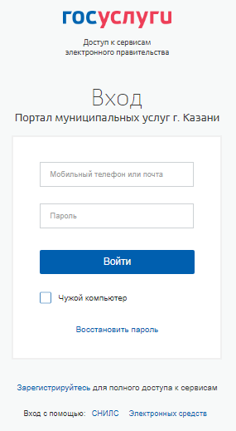
Рис.2
- После нажатия на кнопку «Войти» портал «Госуслуги» запросит разрешение на передачу данных в портал муниципальных услуг г.Казани. Подтвердить своё согласие (Рис.3).
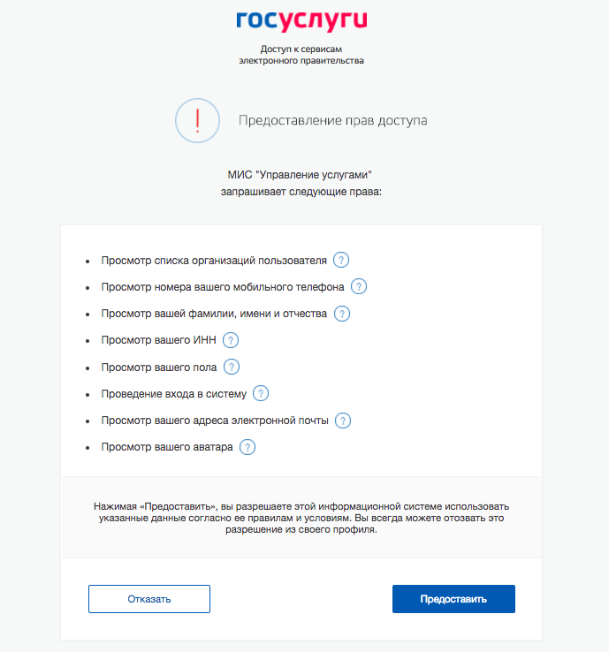
Рис.3
- Далее появится запрос, в котором необходимо выбрать лицо, от имени которого будут производиться дальнейшие действия в ИС Услуги – физическое (имя пользователя) или юридическое (наименование организации, к которой пользователь привязан в ЕСИА). На данном шаге необходимо осуществить вход от имени организации (в противном случае выполнение услуги будет невозможным) (Рис.4).
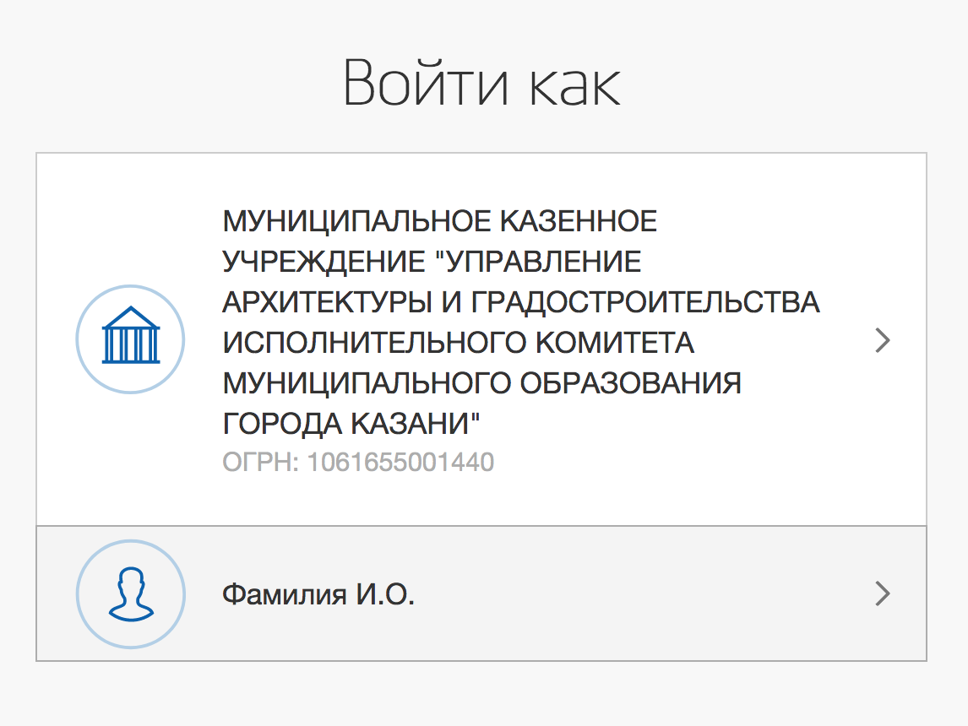
Рис.4

Работа с ИС Услуги

Работа с консультациями

Регистрация начала консультации
Для внесения сведений об оказанной консультации в ИС Услуги необходимо:
- Выбрать услугу, по которой необходимо провести консультацию. Затем, под выбранной услугой нажать на кнопку «Консультация». Если какой-либо заявитель обращается за консультацией по нескольким услугам, то для второй и последующих его консультаций необходимо нажать на кнопку «Консультация предыдущего» (Рис.5).
Примечание: Если после входа в Систему список услуг, по которым возможно предоставление консультаций, пуст, необходимо обратиться в службу технической поддержки Системы.
Рис.5
- Заполнить данные по объекту консультации и представителю, обратившемуся за консультацией. Поля: «Адрес объекта», «Номер паспорта», «ФИО», «Мобильный телефон» являются обязательными для заполнения (Рис.6).
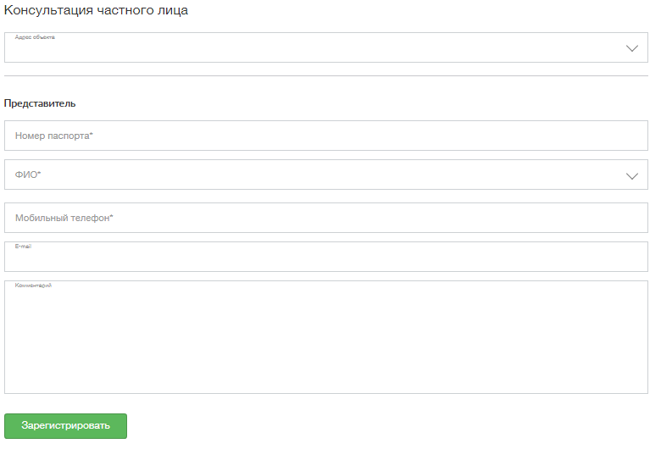
Рис.6
Поля «Адрес объекта», «Номер паспорта» и «ФИО» имеют функцию подсказки (всплывающие окна). Они осуществляют поиск подходящих значений с учётом набранного текста.
Поиск юридических лиц или ИП осуществляется по ИНН, ОГРН, части наименования и/или адресу.
Для запуска поиска необходимо ввести хотя бы 3 символа. Система предлагает выбрать наиболее подходящее значение. Если требуемое значение не найдено среди предлагаемых вариантов, необходимо продолжать вводить буквы или цифры до появления требуемого варианта. Если требуемый вариант набран целиком, но Системе он не известен, его необходимо указать в комментариях к консультации подметив, что данное значение не было найдено Системой.
При выборе «Консультация предыдущего» (Рис.5) данные о представителе заполняются автоматически.
В поле «Номер паспорта» необходимо ввести только 6 цифр – номер паспорта БЕЗ указания серии паспорта.
После ввода 3 первых цифр включается механизм подсказки, который предлагает выбрать нужного представителя среди представителей с похожим номером паспорта.
Примечание: В случае если требуемый адрес объекта отсутствует в выпадающем списке, необходимо указать ближайший известный Системе адрес, а в разделе «Комментарий» прописать точный адрес объекта.
- После заполнения всех данных нажать на кнопку «Зарегистрировать».

Регистрация консультации
После ввода сведений о консультации и последующей её регистрации откроется окно предоставления консультации (Рис.7).
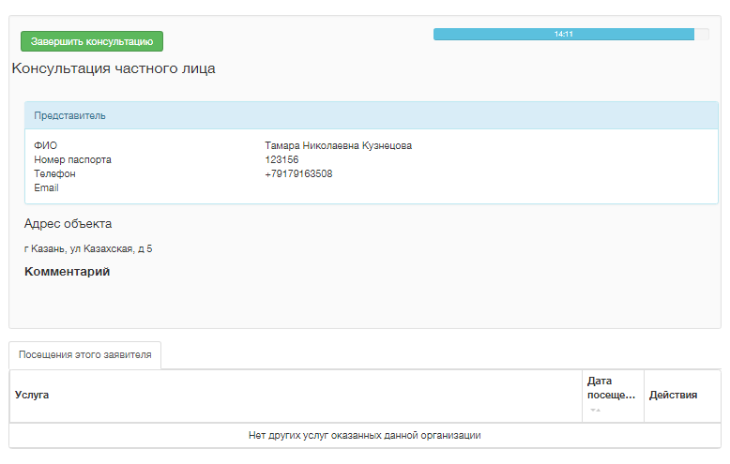
Рис.7
В правом верхнем углу окна отобразиться таймер с ограничением времени на консультацию. Отсчет в таймере начинается с момента начала ввода данных при регистрации консультации. За 3 минуты до окончания времени таймер изменит цвет на жёлтый, тем самым предупреждая консультанта о скором окончания регламентного времени консультации. После истечения времени выводится предупреждающая надпись о том, что время, отведённое регламентом на консультацию, истекло.

Завершение консультации
Для завершения консультации необходимо:
- Нажать на кнопку «Завершить консультацию» в окне предоставления консультации (Рис.7).
- Указать написать краткое резюме в поле «Комментарий», при необходимости добавить дополнительные приложения, нажав на кнопку «Добавить» (Рис.8).
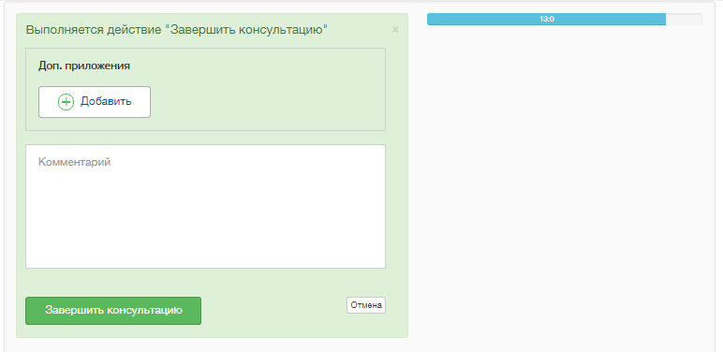
Рис.8
- Нажать на кнопку «Завершить консультацию».

Запись на консультацию
Для записи представителя на консультацию к специалисту или руководителю необходимо:
- Выбрать услугу на главной странице Системы, по которой необходимо будет провести консультацию. Затем, под выбранной услугой нажать на кнопку «Запись на консультацию» (Рис.5).
Примечание: Для перехода на главную страницу необходимо нажать на логотип «УСЛУГИ КАЗАНЬ» в верхнем левом углу рабочего окна.
- В открывшемся окне заполнить все необходимые поля и нажать на кнопку «Зарегистрировать» (Рис.9).
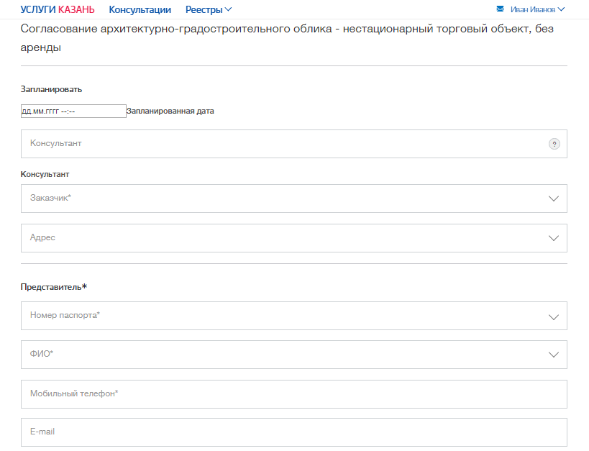
Рис.9
В поле «Консультант» необходимо выбрать специалиста или руководителя своего подразделения, на которого будет назначена консультация. После ввода 3 первых букв включится механизм подсказки, который предложит выбрать необходимого сотрудника подразделения.
Запланированную дату можно выбрать в календаре (нажать на кнопку, расположенную в конце строки справа), либо ввести вручную. Так же необходимо указать согласованное время консультации.
После регистрации записи на консультацию откроется окно просмотра такой записи (Рис.10). Зарегистрированная запись на консультацию появится в разделе «Запланированные» реестра «Консультации».
Рис. 10
Примечание: Проведение запланированной консультации аналогично пункту 3.1.1-3.1.3.

Назначение консультации
Для назначения консультации, необходимо:
- Перейти в реестр «Консультации» в верхнем меню Системы.
Рис. 11
- В открывшемся реестре консультаций (Рис.12) выбрать необходимую консультацию и левым кликом мыши открыть его.
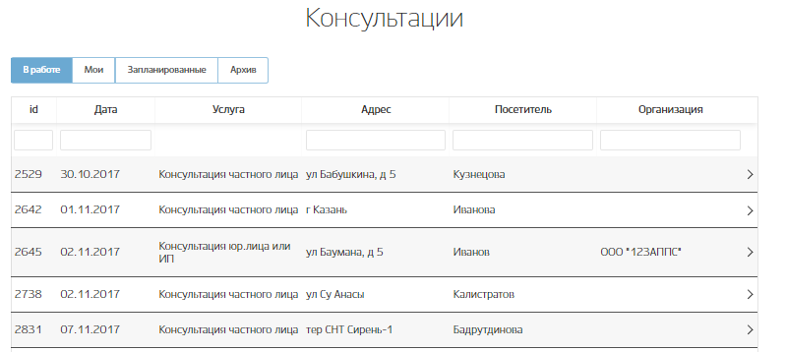
Рис. 12
Примечание: В реестре «Консультации» поиск консультаций осуществляется при помощи сортировки (по номеру, дате консультации, адресу, посетителю, организации), по статусу консультации (в работе, мои, запланированные, архив), либо через поля поиска колонки. Для того чтобы отсортировать консультации необходимо правой кнопкой мыши нажать по наименованию колонки реестра.
- В открывшемся окне нажать на кнопку «Назначить мне» (Рис.13).
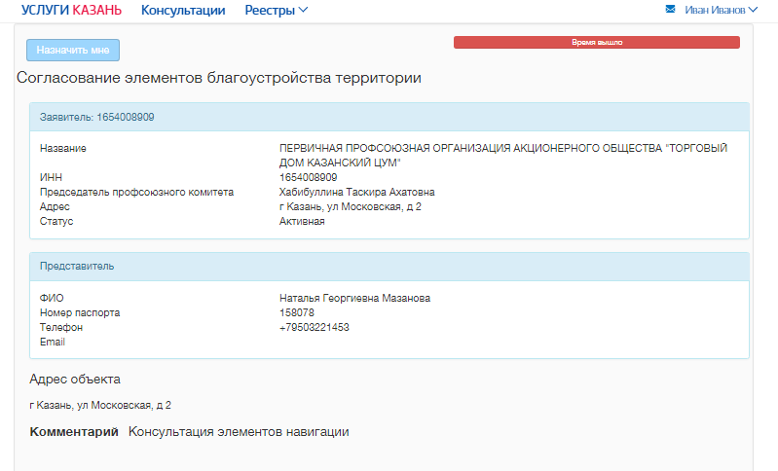
Рис. 13
- Указать комментарии, при необходимости прикрепить документы и нажать на кнопку «Назначить мне» (Рис.14). Назначенная консультация появится в разделе «Мои» реестра «Консультации».
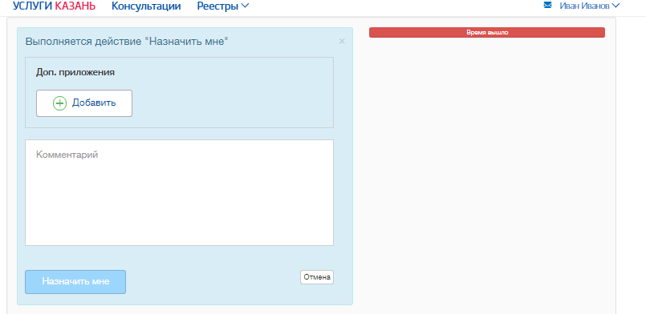
Рис. 14

